แหล่งท่องเที่ยวเชิงธรรมชาติ
มี จำนวน 5 แห่ง คือ
1. แม่น้ำปัตตานี จำนวน 1 สาย ไหลผ่าน หมู่ที่ 1,
3, 6 ลักษณะเด่นช่วงเวลาน้ำลด (ก,พ,-เม.ย.) จะมี
สันทรายงอกขึ้นมาคล้ายกับชายหาดริมทะเล สามารถนั่ง
ปิ้งย่างและปูเสื่อนั่งเล่นหรือนอนพักผ่อนได้ตามสะดวก
2. คลองตุยง จำนวน 1 สาย ไหลผ่าน หมู่ที่ 5
ลักษณะเด่นเหมาะสำหรับคนที่ชอบนั่งตกปลาท่ามกลางบรรยากาศธรรมชาติที่บริสุทธิ์ มีปลาหลากหลายชนิด เช่น ปลาชะโด ปลาช่อน ปลาตะเพียน ปลาสวาย ฯลฯ
3. สระน้ำ จำนวน 1 แห่ง ตั้งอยู่ที่หมู่ที่ 1
เป็นสระน้ำที่กรมชลประทานขุดเพื่อเป็นแหล่งน้ำให้กับประชาชนได้ใช้ในการเกษตร แต่ด้วยสภาพพื้นที่เป็นธรรมชาติจะล้อมรอบด้วยสวนยางและสวนปาล์ม น้ำมีสีฟ้าใสสวยงาม และช่วงเช้ากับช่วงเย็น จะมีนกกะยาง จะบินมาหากินปลาในสระน้ำ จึงเป็นที่นิยมของชาวบ้านที่จะไปพักผ่อนในช่วงเย็นๆ โดยฌฉพาะในช่วงพระอาทิตย์กำลังจะตก
4. บึงเจะปอ จำนวน 1 แห่ง ตั้งอยู่ที่หมู่ที่ 6
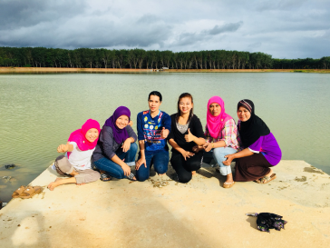
เป็นบึงที่กรมทรัพยากรน้ำ ขุดเพื่อเป็นแหล่งน้ำให้กับประชาชนได้ใช้ในการเกษตร เนื่องจากจะอยู่ใกล้กับฟาร์มกล้วยหอมทองที่ปลูกในบริเวณดังกล่าวเป็นร้อยๆไร่ จึงได้อีกบรรยากาศหนึ่งในการชมวิว

แหล่งท่องเที่ยวทางประวัติศาสตร์
มี จำนวน 1 แห่ง คือ
1. มัสยิดนูร (อายุ 100 ปี) ตั้งอยู่ที่บ้านยาบีเหนือ
หมู่ที่ 1 เป็นมัสยิดที่ประวัติศาสตร์อันยาวนานว่ากันว่านี้คือมัสยิดหลังแรกของตำบลยาบีในสมัยนั้น เนื่องจากในอดีตการติดต่อค้าขายจะใช้เส้นทางน้ำเป็นหลัก และในสมัยนั้นมีชาวต่างชาติได้ใช้เรือในการนำสินค้าเข้ามาทางแหลมมาลายูและล่องมาตามแม่น้ำสายต่างๆ ของรัฐฟาตอนี สำหรับมัสยิดนูร มีชาวอินโดนีเซีย ที่มาติดต่อค้าขายและได้ล่องเรือมาตามแม่น้ำปัตตานีจนมาถึงบริเวณบ้านยาบีเหนือในปัจจุบัน จึงได้ขึ้นฝั่งมาและได้สร้างมัสยิดแห่งแรกไว้ที่นี้ ปัจจุบันมัสยิดหลังนี้มีอายุมากกว่า 100 ปี แต่ชาวบ้านเรียกติดปากว่ามัสยิดร้อยปี ซึ่งได้รับการซ่อมแซมบูรณบางส่วนเพื่อให้สามารถใช้ประกอบศาสนกิจได้ แต่ยังคงลงเหลือบริเวณโดมของมัสยิดที่สามารถให้ชนรุ่นหลังได้ศึกษา
2. วัดยานิการาม ตั้งอยู่ที่บ้านคู หมู่ที่ 5
เป็นวัดที่อยู่คู่กับชาวพุทธของตำบลยาบีมาช้านาน ตำบลยาบี มี 6 หมู่บ้าน แต่มี 1 หมู่บ้านที่เป็นชาวพุทธ ซึ่งทั้งสองศาสนาพุทธ-อิสลาม อยู่ด้วยกันอย่างผาสุก ภายใต้พหุวัฒนธรรม ช่วยเหลือซึ่งกันและกัน ไม่มีการแบ่งแยก ไม่แปลกเลยว่าทำไมตำบลยาบีจึงมีวัดยานิการาม เป็นศูนย์กลางของพี่น้องชาวพุทธ สำหรับประกอบพิธีกรรมต่างๆ ทางศาสนาได้ ทุกๆปีจะมีพ่อ แม่ พี่ น้อง หรือญาติจากต่างจังหวัดจะกลับมาทำบุญที่วัดยานิการาม เช่น งานบุญเดือนสิบ งานวันสงกรานต์ ฯลฯ
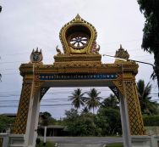
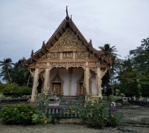

แหล่งท่องเที่ยวทางศิลปวัฒนธรรม ประเพณีและภูมิปัญญาท้องถิ่น

ศิลปวัฒนธรรม ประเพณีและภูมิปัญญา ของตำบลยาบีจะสอดคล้องกับศาสนา ประเพณี และวิถีชีวิต ของบรรพบุรุษในอดีตทั้งพุทธศาสนาและอิสลาม มีอยู่หลายอย่าง คือ
1. การทำงอบด้วยใบตล ตั้งอยู่ที่บ้านยาบีเหนือ หมู่ที่ 3
เป็นการสืบทอดภูมิปัญญาของคนเฒ่าคนแก่ในอดีตตกทอดมาจนถึงรุ่นลูกรุ่นหลาน เป็นการนำใบตาลซึ่งมีอยู่มากในอดีตมาทำเป็นงอบ ที่ใช้สวมบนศรีษะใส่เพื่อป้องกันแดดและฝนได้ เวลาจะออกไปดำนาหรือไปธุระนอกบ้าน
2. การรำมโนราห์ ตั้งอยู่ที่บ้านคู หมู่ที่ 5 เป็นการสืบทอดประเพณีของคนเฒ่าคนแก่ในอดีตตกทอดมาจนถึงรุ่นลูกรุ่นหลาน เวลามีการแก้บนก็มักจะใช้การรำมโนราห์มาใช้หรือจะเป็นการรำแสดงในงานต่าง ๆ ปัจจุบันก็ยังคงมีการสอนให้รุ่นลูกรุ่นหลานมาอย่างต่อเนื่องสู่รุ่นต่อรุ่น
3. การละเล่นหนังตะลุง ตั้งอยู่ที่บ้านคู หมู่ที่ 5
เป็นการสืบทอดประเพณีของคนเฒ่าคนแก่ในอดีตตกทอดมาจนถึงรุ่นลูกรุ่นหลาน จะเล่นเมื่อมีการจัดงานมหรสพต่างๆ เช่นงานวัด งานบุญเดือนสิบ งานวันลอยกระทง ปัจจุบันอาจจะซาๆไป แต่ก็ยังคงมีเยาวชนรุ่นหลังที่ให้ความสนใจกันอยู่บ้าง
4. การรำกลองยาว ตั้งอยู่ที่บ้านคู หมู่ที่ 5

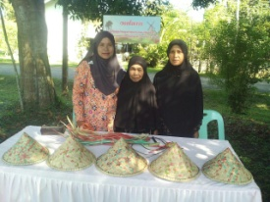
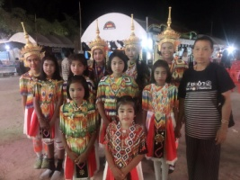
แหล่งท่องเที่ยวทางวิถีชีวิต ของผู้คน

การทำขนมพื้นบ้าน กลุ่มสตรีขนมพื้นบ้าน
ตั้งอยู่ที่บ้านยาบีเหนือ หมู่ที่ 3
การรวมกลุ่มของกลุ่มแม่บ้านหรือกลุ่มสตรี เพื่อที่อนุรักษ์ขนมพื้นบ้านที่มาอย่างยาวนาน ไม่ให้หายไปกับยุคสมัยในปัจจุบัน ขนมพื้นบ้านของตำบลยาบี มีหลากหลายคล้ายๆกับหลายๆพื้นที่ของปัตตานี เนื่องจากในอดีตเวลามีแขกมาเยือนถึงเรือนเจ้าบ้านจะต้องยกขนมที่แม่บ้านทำเองยกมาให้แขก ไม่ได้มีการไปซื้อตามร้านค้าต่างๆเหมือนสมัยนี้ อีกอย่างหากบ้านหลังไหนที่ทำขนมอร่อย มักจะทำเป็นที่หมายตาสำหรับคนหนุ่มในหมู่บ้านนอกเหนือจากหน้าตา สำหรับขนมพื้นบ้านที่นิยมทำมีหลายประเภททั้งอาหารคาวและอาหารหวาน เช่น ละแซ นาสิดาแฆ นาสิตีเนะส์ ขนมอาเกาะ ขนมเจ๊ะดอเลาะ ขนมกอและห์ ขนมตาแป ขนมลอปะตีแก ขนมฆอเดาะ ขนมอาซูรอ ขนม
ปูเลาะกายอ ตือปงอาแป ขนมลา ขนมเจาะหู ขนมเทียน ขนมพอง ซึ่งขนมแต่ละชนิดจะสามารถหากินได้ตามงานประเพณีต่างๆ เช่น งานนิกะห์ (งานแต่งงาน), วันรายอ, งานบุญขึ้นบ้านใหม่, งานเข้าสุนัต, งานบุญเดือนสิบ เป็นต้น
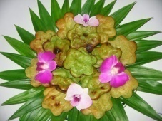
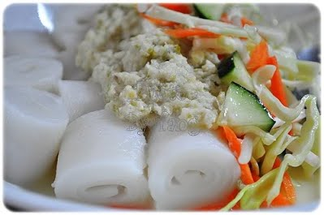

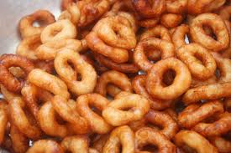
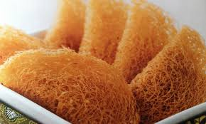

แหล่งท่องเที่ยวเชิงเกษตร

แหล่งท่องเที่ยวเชิงเกษตร มี 4 แห่ง คือ
1. ฟาร์มตัวอย่างในพระราชดำริ ตั้งอยู่ที่บ้านคู หมู่ที่ 5
ด้วยพระกรุณามหากรุณาธิคุณสมเด็จพระนางเจ้าฯ พระบรมราชินินาถ ทรงพระราชทานให้กับชาวบ้าน บ้านคู หมู่ที่ 5 ได้ดำเนินการบนที่ดินสาธารณประโยชน์ที่ชาวบ้านได้ถวายให้ จำนวน 300 ไร่ เพื่อให้ราษฎรมีอาชีพ มีงานทำอยู่ในพื้นที่ที่ปลอดภัย ไม่ต้องเดินทางออกไปทำงานนอกพื้นที่ซึ่งอาจจะไม่ปลอดภัยเนื่องมาจากเหตุความไม่สงบในพื้นที่สามจังหวัดชายแดนใต้ ซึ่งมีการรวมกลุ่มกันทำการเกษตร ประมงและ
ปศุสัตว์
2. วิสาหกิจชุมชนศูนย์เรียนรู้เศรษฐกิจพอเพียงตามแนวพระราชดำริตำบลยาบี ตั้งอยู่ที่บ้านหนองปู หมู่ที่ 6 เป็นการรวมกลุ่มของชาวบ้านและได้จดทะเบียนเป็นวิสาหกิจชุมชน เดิมเริ่มปลูกกล้วยหอมทองประมาณ 10 ไร่ ผสมผสานกับปลูกอ้อย มะพร้าวน้ำหอม และเลี้ยงแพะ เมื่อผลผลิตออกมาขายสู่ตลาดเป็นที่ต้องการของตลาดมากขึ้นจึงได้ขยายเป็นปลูกกล้วยหอมทอง ประมาณ 100 ไร่ และพัฒนาไปสู่การท่องเที่ยวเชิงเกษตรที่สามารถรองรับนักท่องเที่ยวได้เป็นร้อย
3. ศูนย์เรียนรู้เศรษฐกิจพอเพียงบ้านยาบีเหนือ หมู่ที่ 3
4. ศูนย์เรียนรู้การคัดแยกการขยะ บ้านยาบีเหนือ หมู่ที่ 3
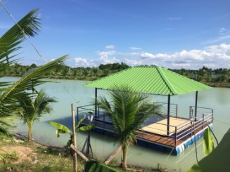
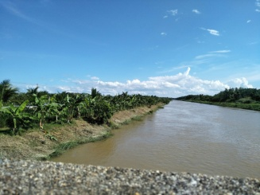
แนะนำ
แหล่งท่องเที่ยวตำบลยาบี
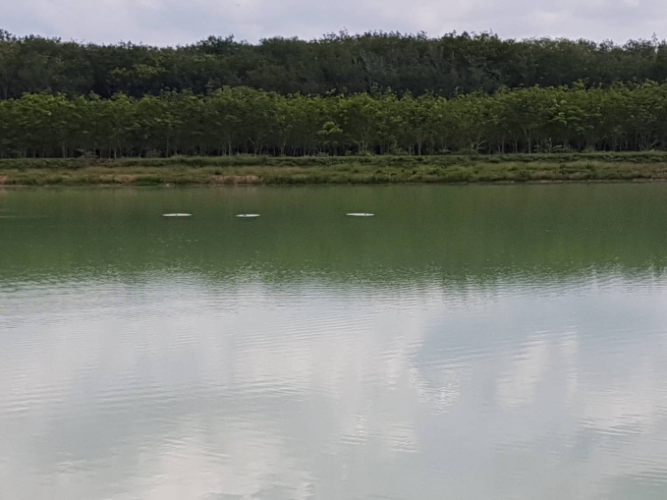
จัดทำโดย


งานประชาสัมพันธ์ สำนักงานปลัด
องค์การบริหารส่วนตำบลยาบี
อำเภอหนองจิก จังหวัดปัตตานี
ติดต่อสอบถามเพิ่มเติมได้ที่
โทรศัพท์ : 0 7333 0979
Facebook : องค์การบริหารส่วนตำบลยาบี
เว็บไซต์ : www.yabee.go.th

